80M-100M频谱仪
摘要：本设计实现的80M-100M频谱仪，可以实现输出幅度和频率可控的扫频信号、待测信号频谱信息的测量以及绘制待测信号的频谱的功能。系统以STM32F407ZGT6为核心，由STM32、锁相环模块、程控衰减器、混频器、中频滤波器、检波器、串口屏等组成。在串口屏上可以实时显示扫频频率、输出幅度、待测信号主频分量以及杂散频率分量等参数，还可以点频、设置输出幅度、改变扫频范围和速度。装置可以在3s内实现输入信号频谱显示、主频和杂散分量显示。
关键词：频谱仪；扫频；杂散频率

方案论证

方案比较与选择

锁相环设计方案选择
方案一：使用集成模拟锁相环ADF4351产生题目所需扫频信号。
方案二：使用集成数字锁相环LMX2571产生题目所需扫频信号。
方案选择：方案一的模块双通道是独立输出的；方案二，使用LMX2571，双通道差分输出，输出信号频率精度高，且模块代码成熟，符合题目要求制作的锁相环装置的要求，使用方案二。

程控衰减器方案选择
方案一：采用程控放大器VCA824+同相衰减器实现程控衰减器。
方案二：采用集成的程控衰减器DAT-31R5-SP+，实现-63dB ~ 0dB衰减。
方案选择：方案一在高频时的信号的质量较低，而且硬件实现复杂，方案二实现简单，衰减倍数稳定可控。综合考虑软件方案与精度方案，使用方案二。

混频器方案选择
方案一：使用AD835四象限混频器。
方案二：使用AD8343集成混频器，输入输出用巴伦变压器做耦合。
方案选择：方案一AD835混频时输出的幅度不稳定，而且谐波较大，方案二AD8343 带宽较大，在80M-110M时混频效果较好。综合考虑实现方式与精度，使用方案二。

滤波器方案选择
方案一：使用LRC构成的带通滤波器。
方案二：使用10.7MHz晶体滤波器。
方案选择：方案一的滤波器通频带太大，无法满足题目要求的100KHz分辨率，方案二晶体滤波器Q值较高，能准确滤出10.7MHz的信号。综合考虑实现方式与精度，使用方案二

检波器方案选择
方案一：使用集成有效值检波器AD637。
方案二：使用集成有效值检波器ADL5511。
方案选择：方案一的检波器在中频时检波不准，精度较低，方案二ADL5511在中高频时检波的精度较高，分辨率高。综合考虑实现方式与精度，使用方案二。

系统总体方案描述
系统框图如图1.1所示。本系统以 STM32F407ZGT6 为主控。由LMX2571给出扫频信号，差分输出端一路经过DAT-31R5-SP+程控衰减器后输出10mV~100mV幅度和频率可调的信号，另一路进入AD8343混频器与待测信号混频后，输出经过10.7MHz中频滤波器后，经过ADL5511检波器后输入单片机测量有效值。扫频频率和输出幅度会在串口上实时显示，同时，串口屏会绘制实时的频谱图，显示待测信号的主频和杂散频率分量。
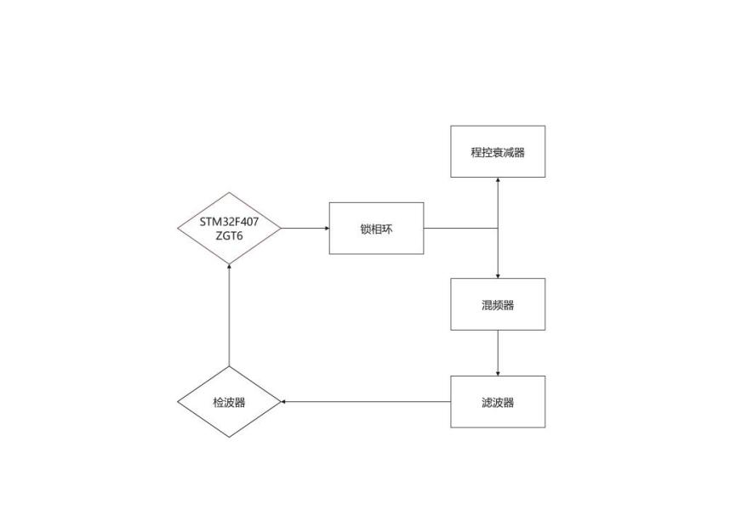
图 1.1 系统总体框图

理论分析与计算

扫频信号控制方法
使用两片级联的DAT-31R5-SP+作为程控衰减器，最大实现-63dB的衰减，代码部分只需要给两个芯片的寄存器里面写入衰减的dB量的信息即可。
但是在实际测试过程中，发现实际衰减倍数和我们设定的值有偏差，而且LMX2571在不同频率时输出信号的幅度也不相同，所以我们做了数据的拟合，实现了输出幅度的精确可控，误差不超过5%。

待测信号测量方法
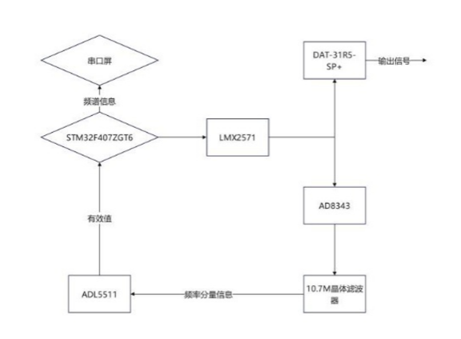
10.7MHz的晶体滤波器会精确滤出频率成分为10.7MHz的信号，对其他频率成分信号的衰减超过40dB，符合题目要求的100KHz的分辨率。当锁相环扫频的频率比待测信号频率高10.7MHz时，在检波器后输出的直流分量就会达到最大，其他杂散频率成分出现时，检波器后输出的直流分量会逐渐衰减。单片机只需要根据输出直流信号的幅度就可以得出待测信号的主频和杂散频率分量，具体实现见图2.1。
图2.1 实现逻辑

电路与程序设计

硬件电路

锁相环电路设计
锁相环核心电路如图3.1所示。使用LMX2571芯片，输出信号频率精准不波动。
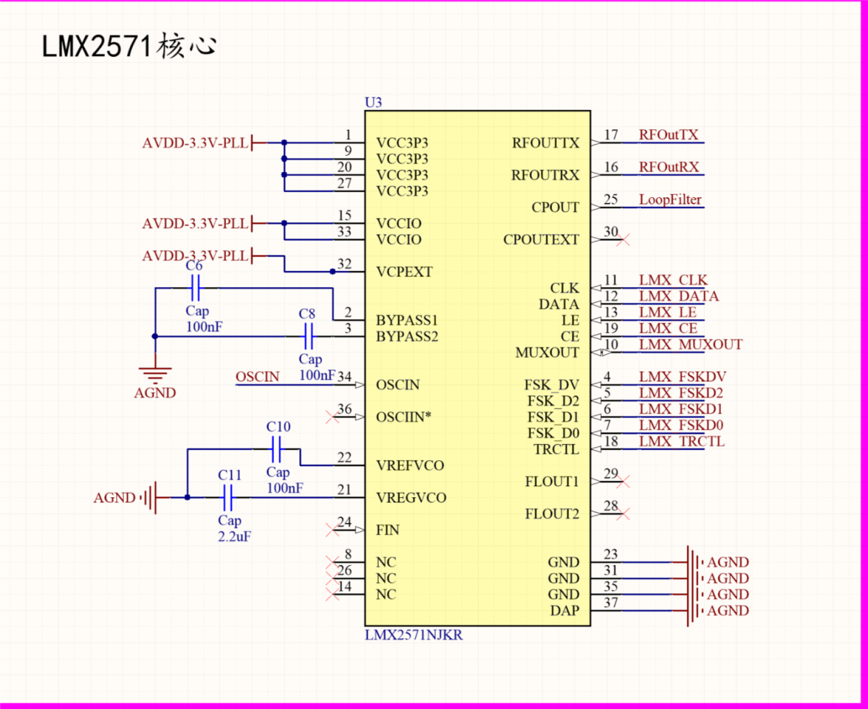
图3.1 锁相环模块电路图

检波器电路设计
检波器电路如3.2所示。使用集成包络检波芯片ADL5511，可以在大于1MHz时实现输入信号的高精度有效值检波，输出直流信号稳定精准。
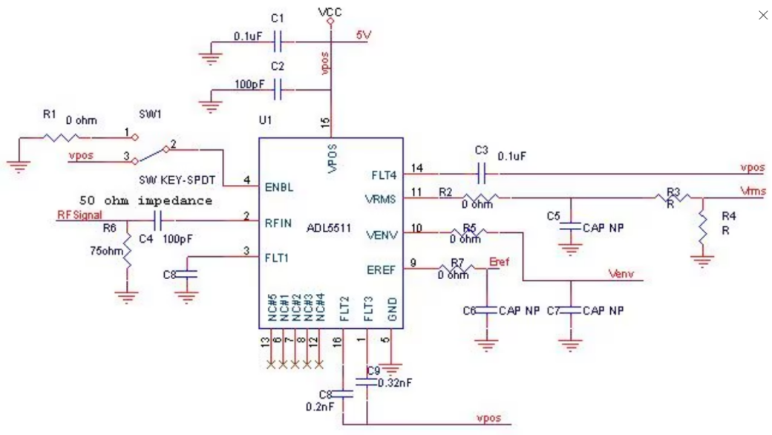
图3.2 检波器模块电路图

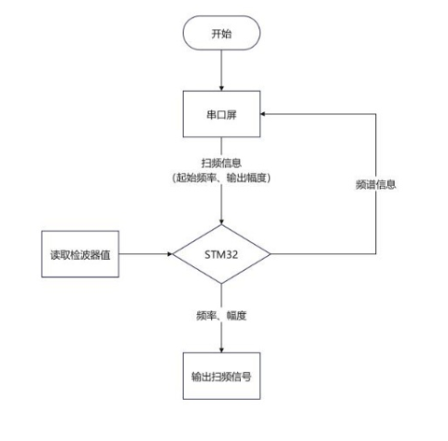
系统软件设计
图3.3 程序流程图
程序流程如图3.3所示。程序初始化后，系统等待串口屏发出扫频信号等信息，然后单片机控制锁相环输出扫频信号，一路经过射频衰减器输出幅度可控的信号，另一路输出与待测信号混频，输出信号经过检波器后输出有效值，经过单片机采样后，单片机根据采集到的直流信号的大小判断当前信号的频率分量，并将结果发送到串口屏显示。

测试方案与测试结果

测试使用的仪器及型号
测试所用仪器及型号如表4.1所示。
表 4.1 测试所用仪器及型号
仪器 | 型号
可编程线性直流电源 | RIGOL DP832
数字储存示波器 | Tektronix TBS2000B
万用表 | VICTOR VC890D
函数发生器 | SIGLENT SDG6052X

测试方案及结果记录

锁相环输出测试方案
通过程控衰减器将锁相环输出的幅度控制在预设的幅度，并通过联调的方式减小误差，实际测试预设幅度和输出幅度之间的误差小于5%。

待测信号频率测量方案
检波器会输出与当前频率成分的幅度成正比的直流电压值，单片机只需根据当前扫频的频率和当前读取到的直流电压的大小即可判断待测信号的主频频率和杂散频率成分。

测试结果

锁相环输出测量结果
表 4.2锁相环输出测量结果
设定频率  /MHz | 输出频率  /MHz | 设定幅度  /mV | 输出幅度  /mV
90.7 | 90.7 | 10 | 11.2
100 | 100 | 50 | 50.9
108.9 | 108.9 | 80 | 81.0
110 | 110 | 100 | 98.9

待测信号测试
表4.3 待测信号测试表
待测信号类型 | 主频分量/MHz | 杂散频率分量/个
80MHz单频 | 80 | 0
85MHz单频 | 85 | 0
90MHz单频 | 90 | 0
95MHz单频 | 95 | 0
100MHz单频 | 100 | 0
90MHz AM调制波 | 90 | 2
待测信号类型 | 主频分量/MHz | 杂散频率分量/个
100MHz AM调制波 | 100 | 2

测试结果分析
续表4.3 待测信号测试表
由测试结果可得，我们制作的频谱仪可以单独输出幅度频率可控的信号，也可以预设扫频起始频率和扫频速度，在测量单频信号时，频率正确率高达100%，杂散频率成分为0，而在测试AM调制波时，我们的主频分量正确率依然为100%，杂散频率个数判断为2，并且能够输出相对于主频的偏移值，而且可以通过串口屏实现人机交互，串口屏上会实时显示当前的扫频频率和实时更新待测信号的频谱等信息，满足题目要求。误差主要来源于幅频响应和硬件性能等。

参考文献
- 赵自鹏,刘良斌,李娅.基于STM32F407的声音信号频谱仪设计[J].电脑与电信,2024,(07):57-61.DOI:10.15966/j.cnki.dnydx.2024.07.009.
- 张亚军.实时频谱仪的数字中频处理设计与实现[D].电子科技大学,2017.
- 李守闯.实时频谱分析仪信号处理技术研究[D].杭州电子科技大学,2023.DOI:10.27075/d.cnki.ghzdc.2023.001649.

